新北区小学综合实践活动解丽优秀教师培育室活动简报
（第十七期）
【一、活动通知】
新北区小学综合实践活动解丽优秀教师培育室第十七次活动通知
为进一步落实《义务教育课程方案（2022年版）》要求，推进新学年我市综合实践活动课程高效建设，提高教师的课程开发与指导能力，经研究决定，开展期初综合实践活动期初教研培训活动。具体通知如下：
- 活动主题：新课程背景下综合实践活动高品质实施
- 活动时间：2024年8月30日下午1:30
- 活动地点：三井实验小学（典雅校区）报告厅
- 参加人员：新北区小学综合实践活动解丽优秀教师培育室全体成员
- 活动流程：
时间 |  | 形式 | 内容 | 主持 | 地点
8月30日下午1:30 | 13:15-13:30 | 签到 |  | 陆子洁 | 三井实验小学（典雅校区）报告厅
8月30日下午1:30 | 13:30-16:00 | 专家讲座《生成式人工智能赋能综合实践活动课程开发与实施》 |  | 李宝敏 | 三井实验小学（典雅校区）报告厅
8月30日下午1:30 | 16:00-16:30 | 新学期工作计划与部署 |  | 孙美荣 | 三井实验小学（典雅校区）报告厅
- 其他安排
- 活动通知及签到：陆子洁
- 活动摄影：王丽红
- 活动报道：杨逸
- 活动简报：谢明霞
- 学校场地空间有限，请参会教师尽可能绿色出行或拼车前往。
新北区小学综合实践活动解丽优秀教师培育室
2024年8月27日

【二、活动签到】（附：纸质签到表扫描件）
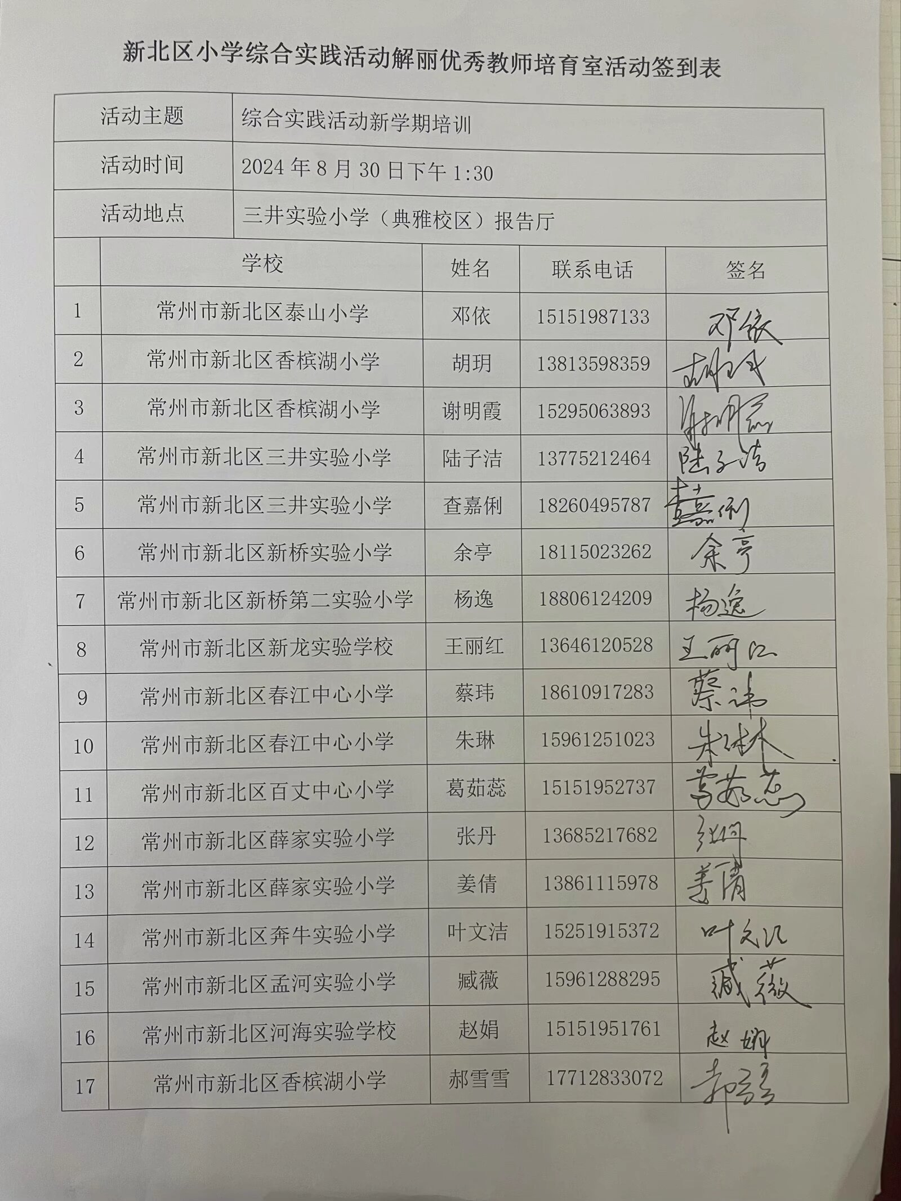

【三、活动过程材料】（附：照片）
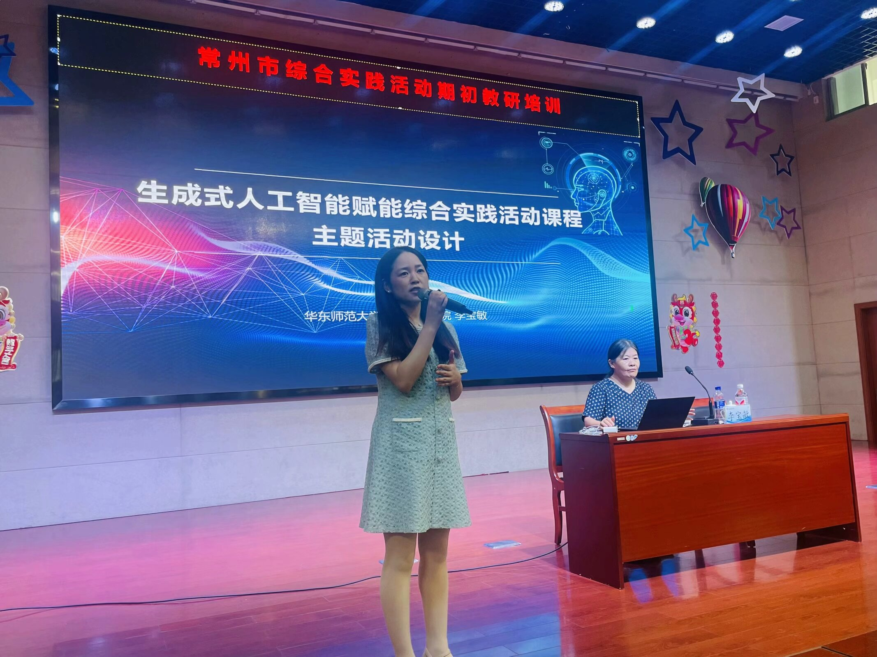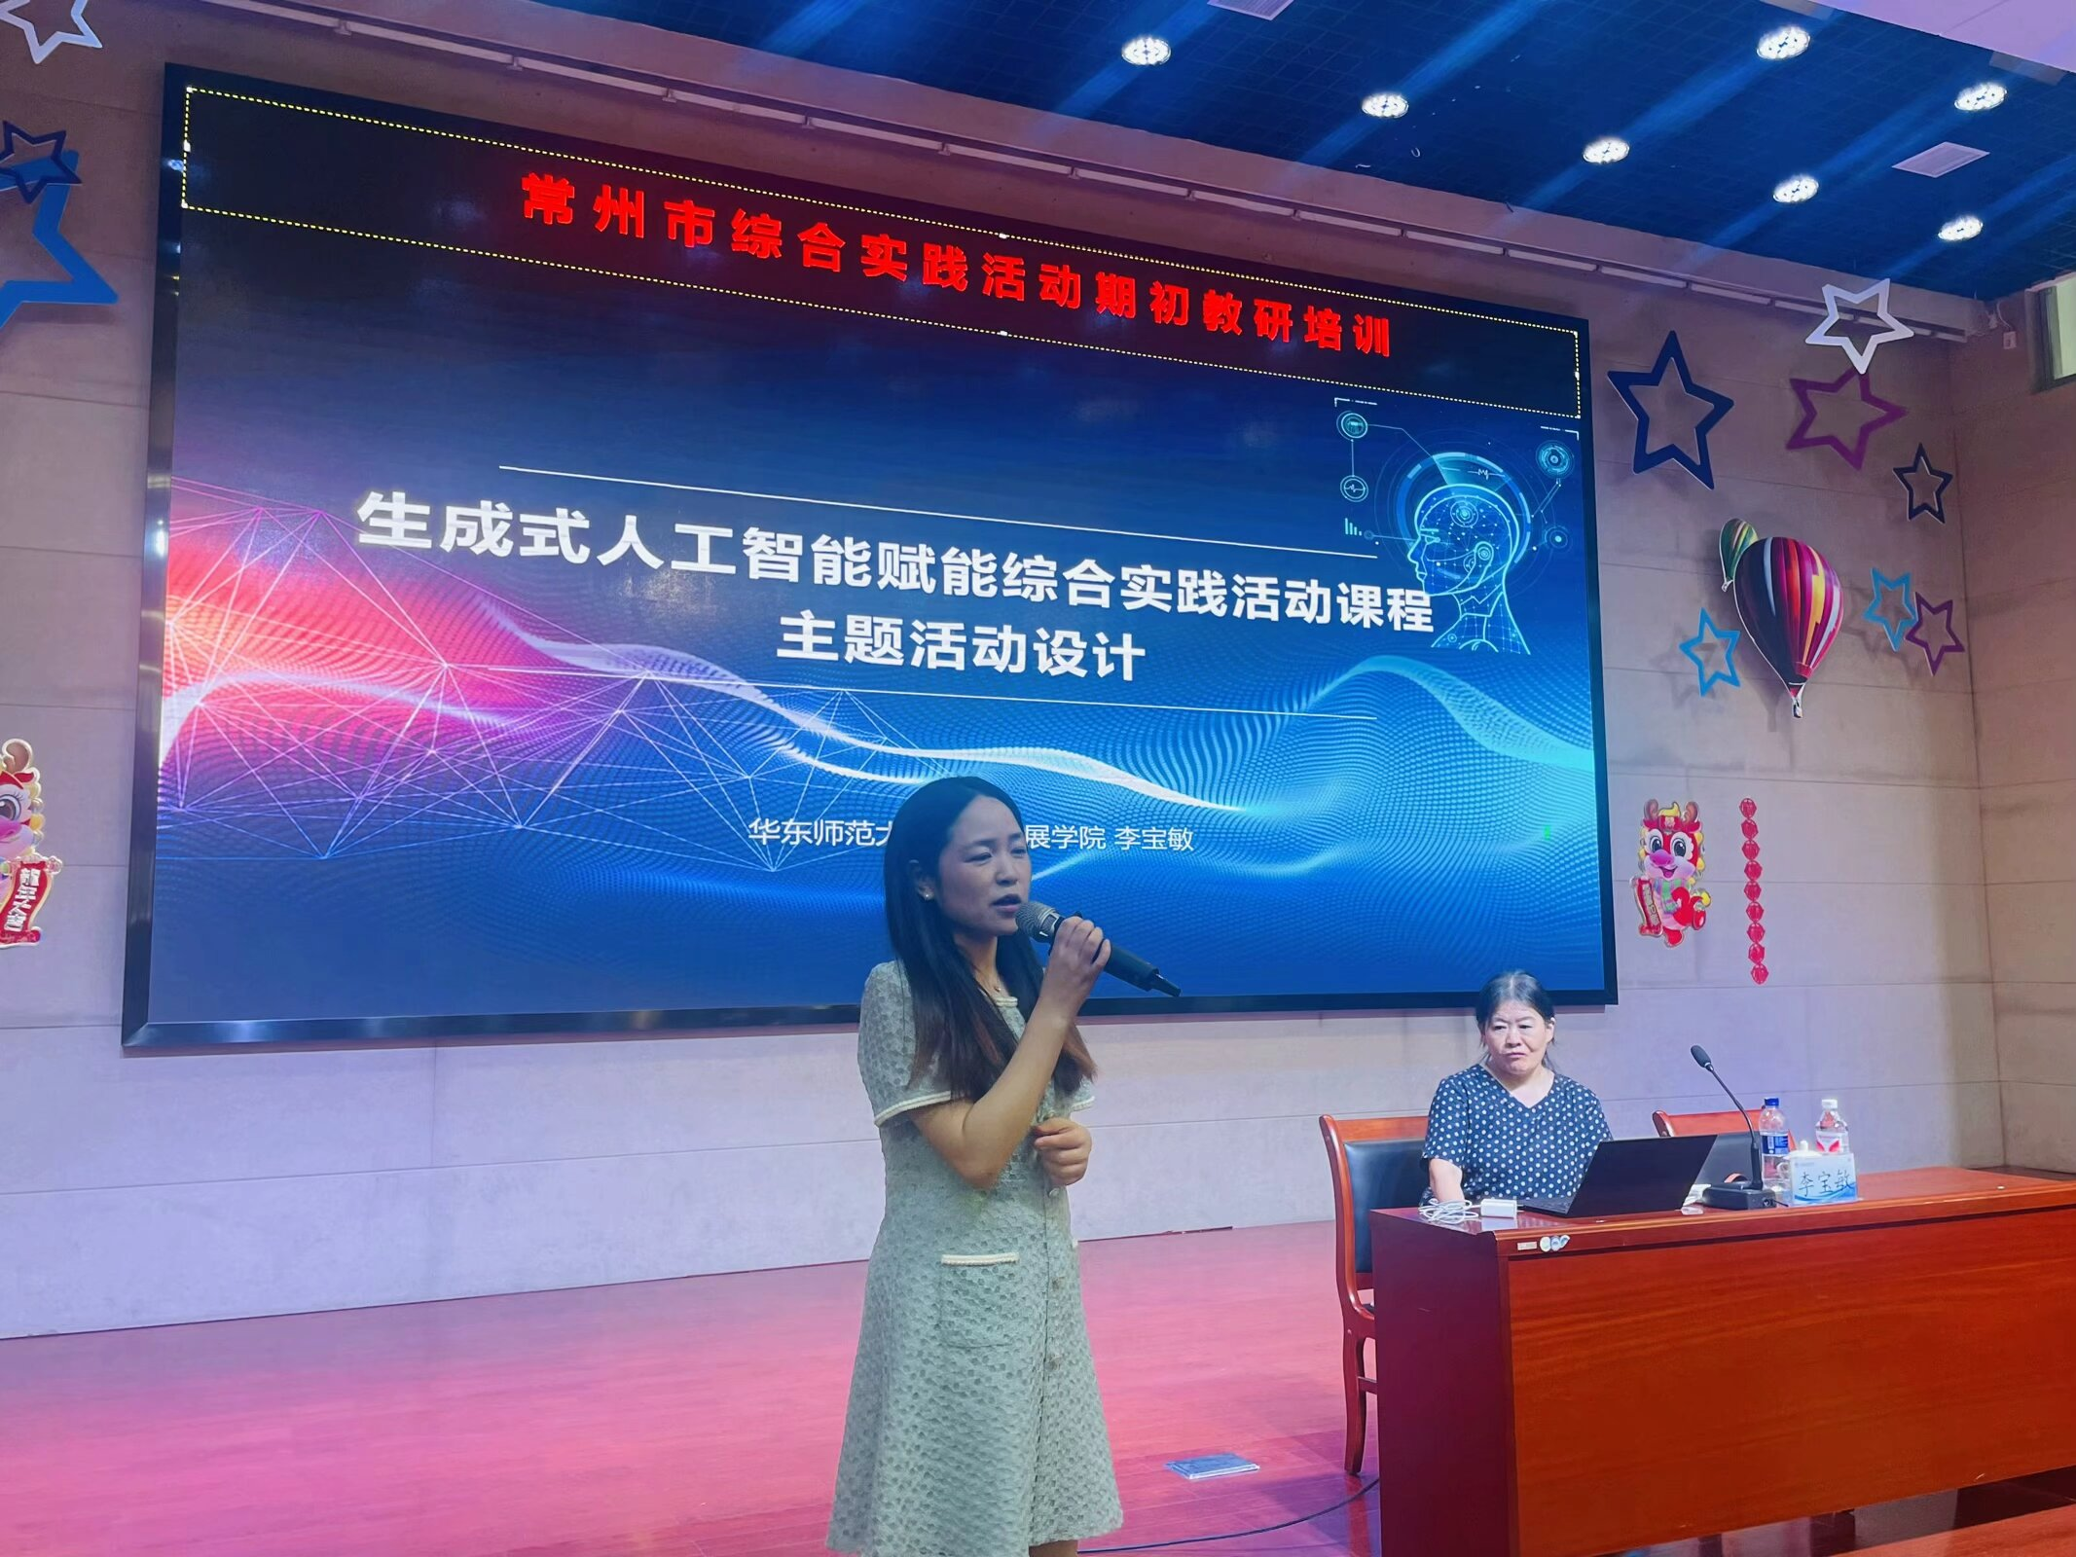

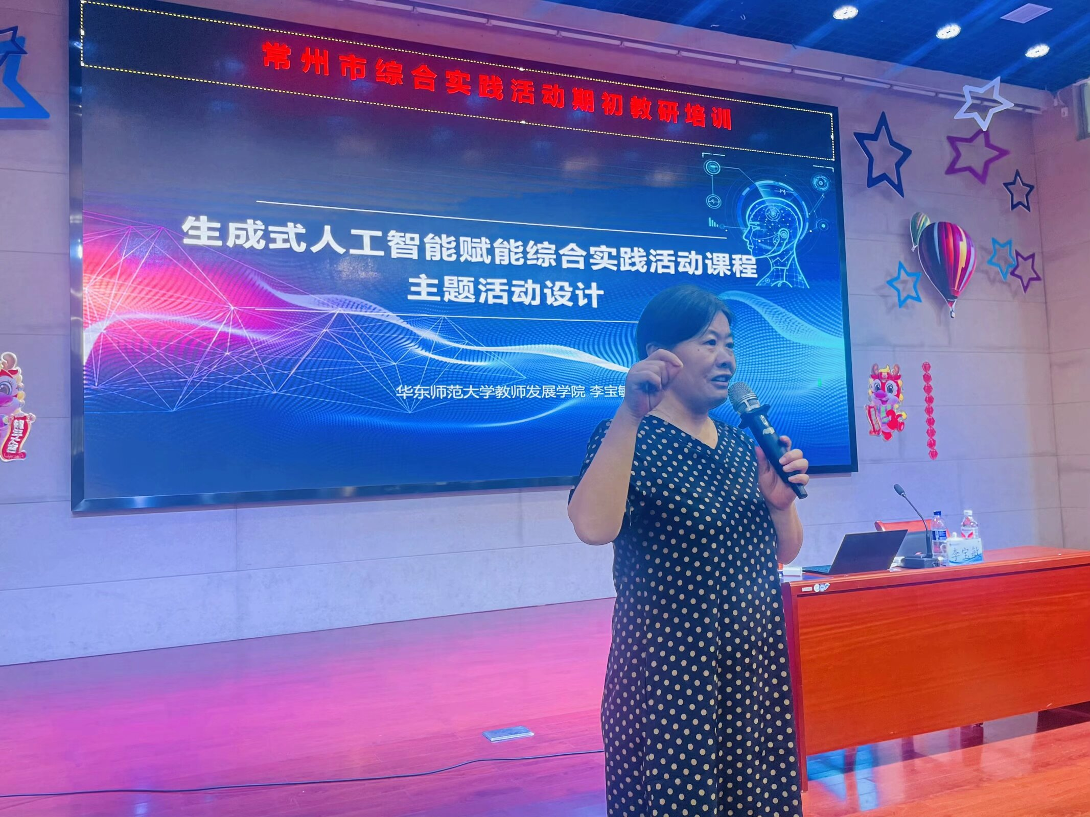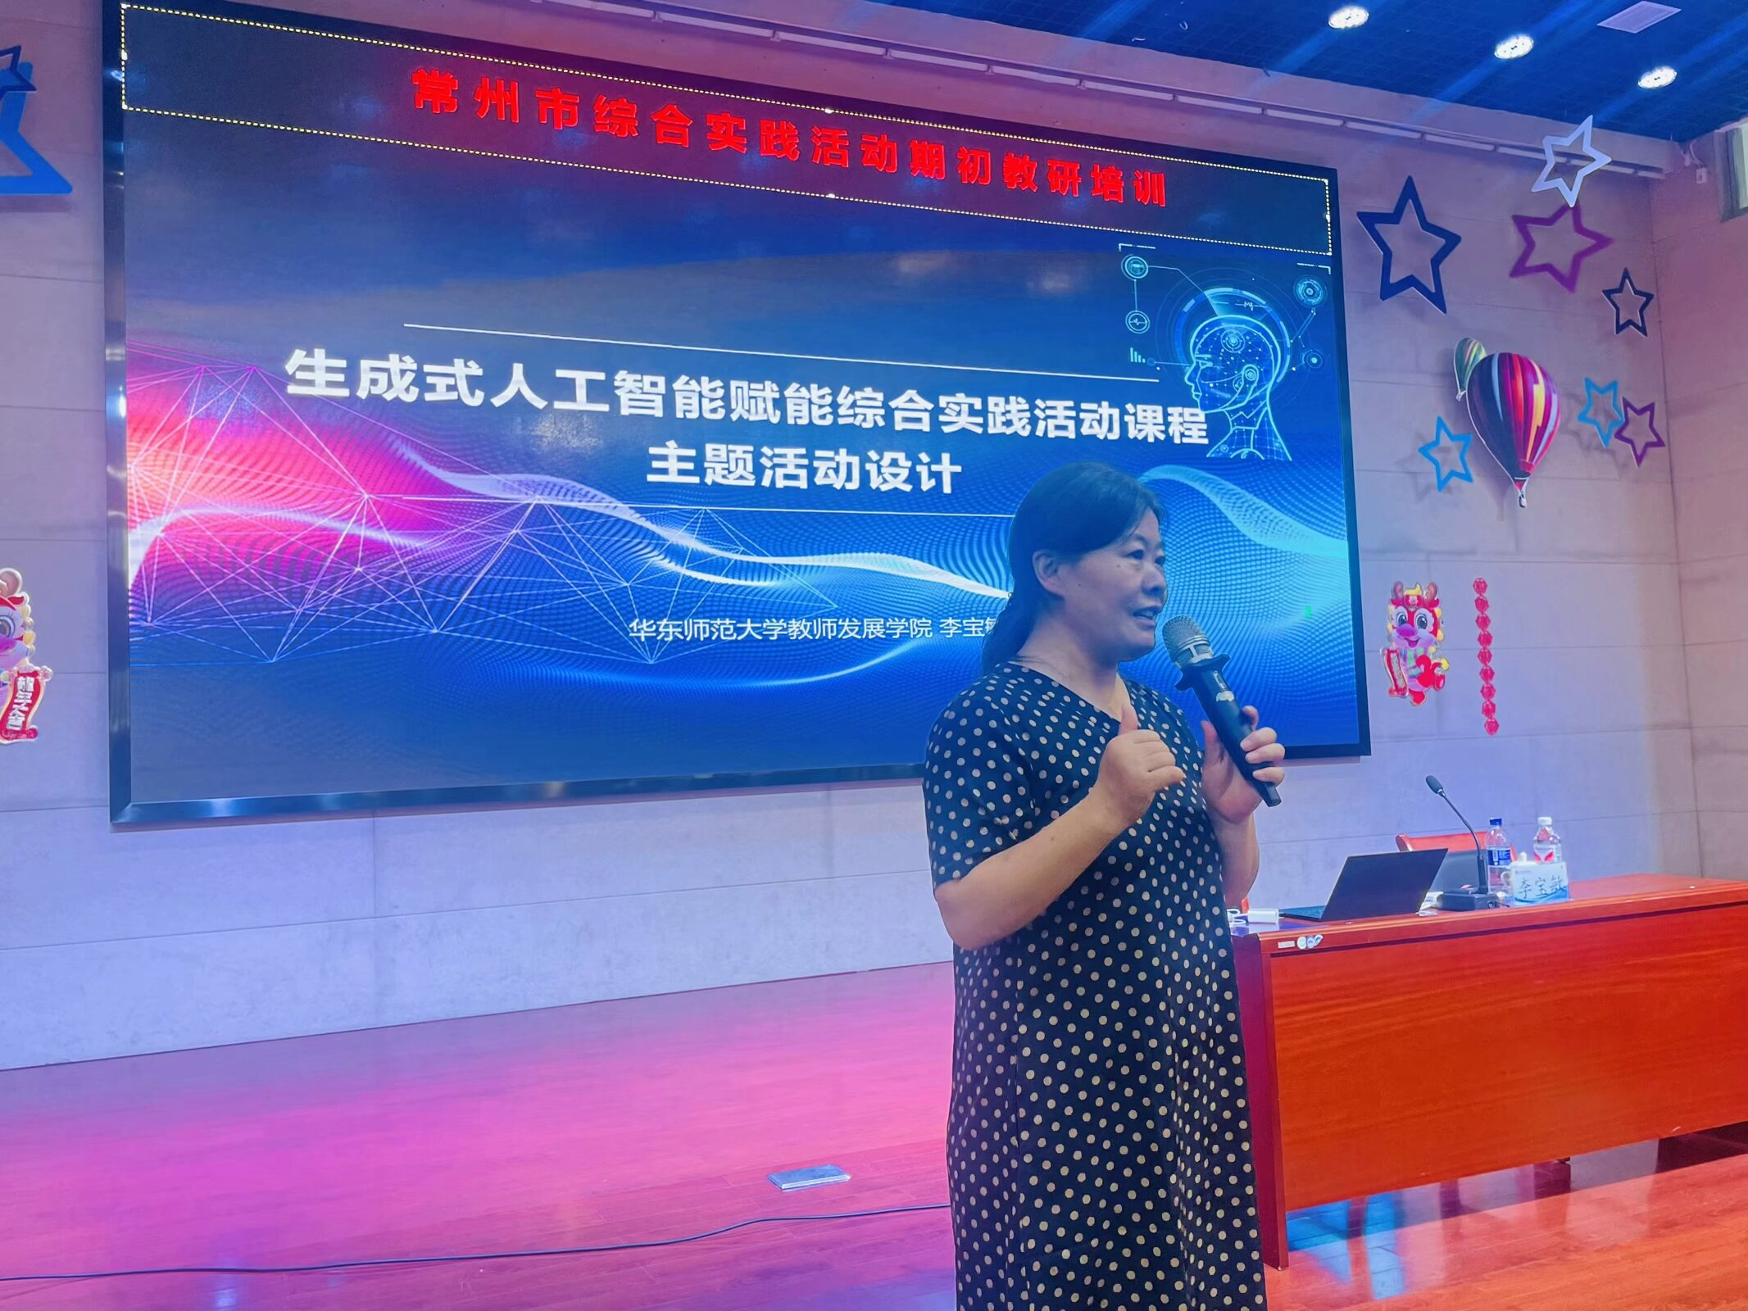
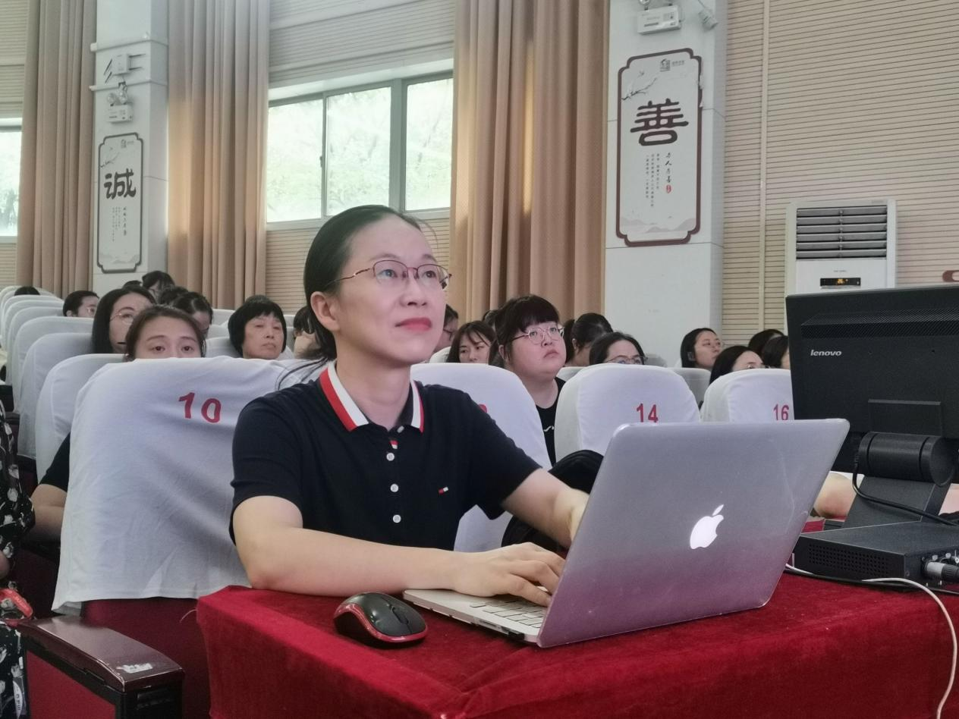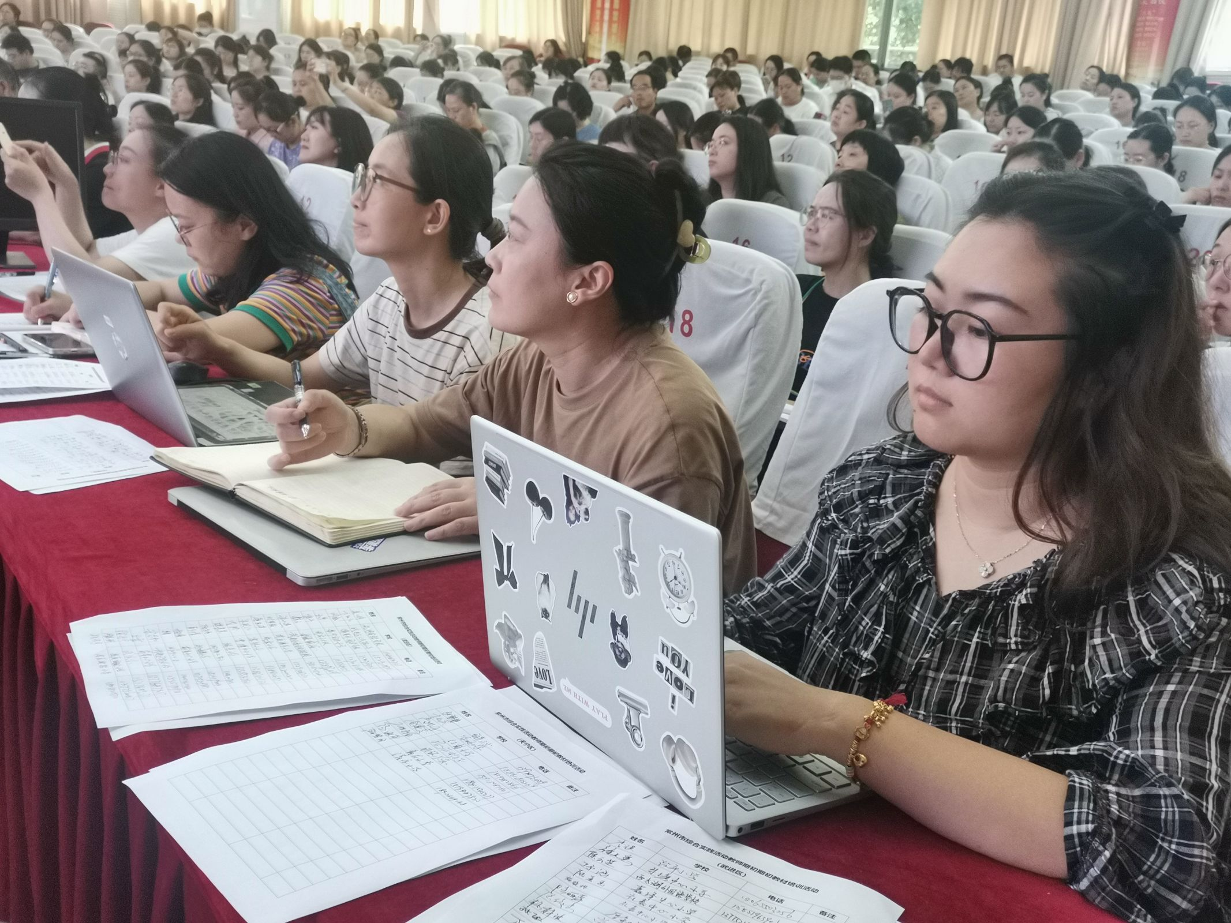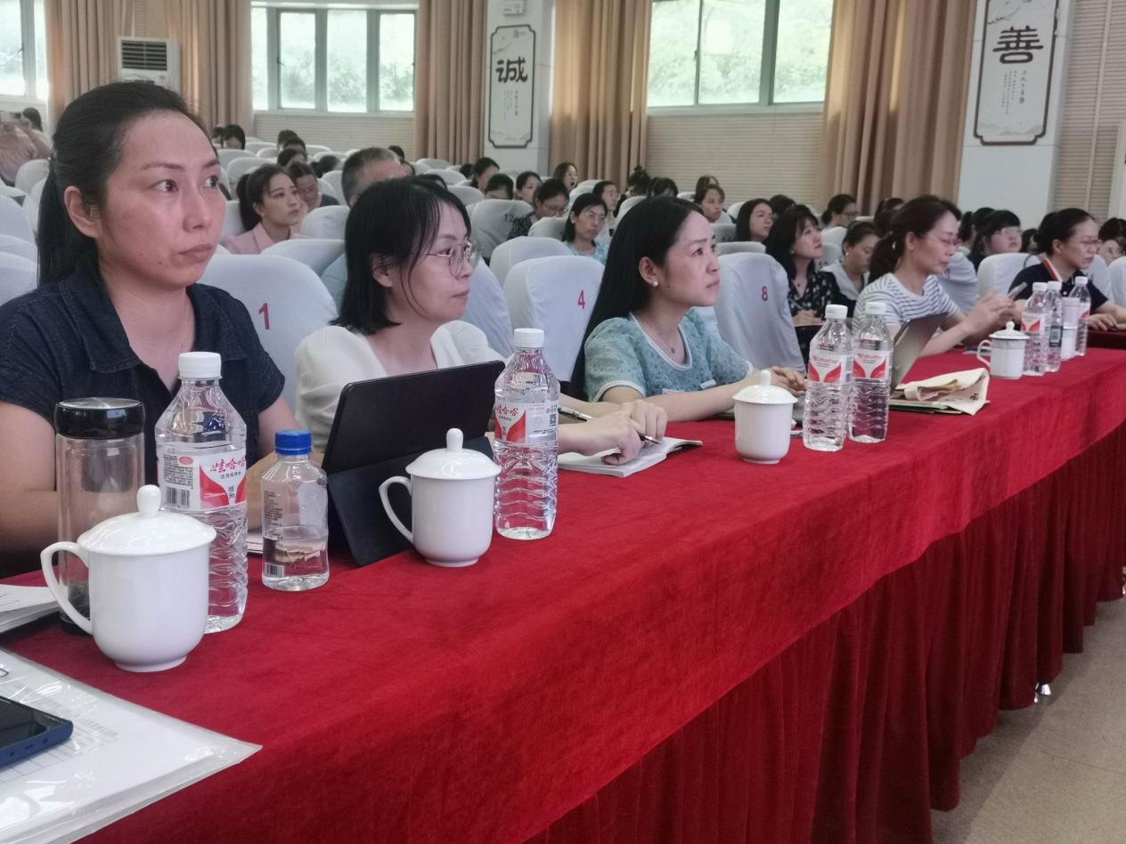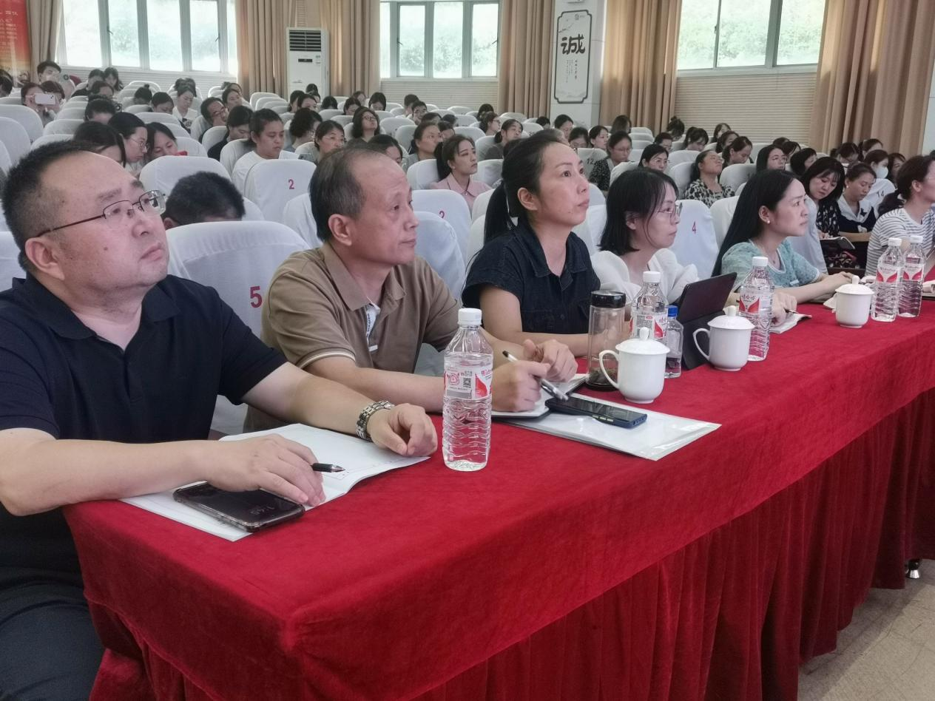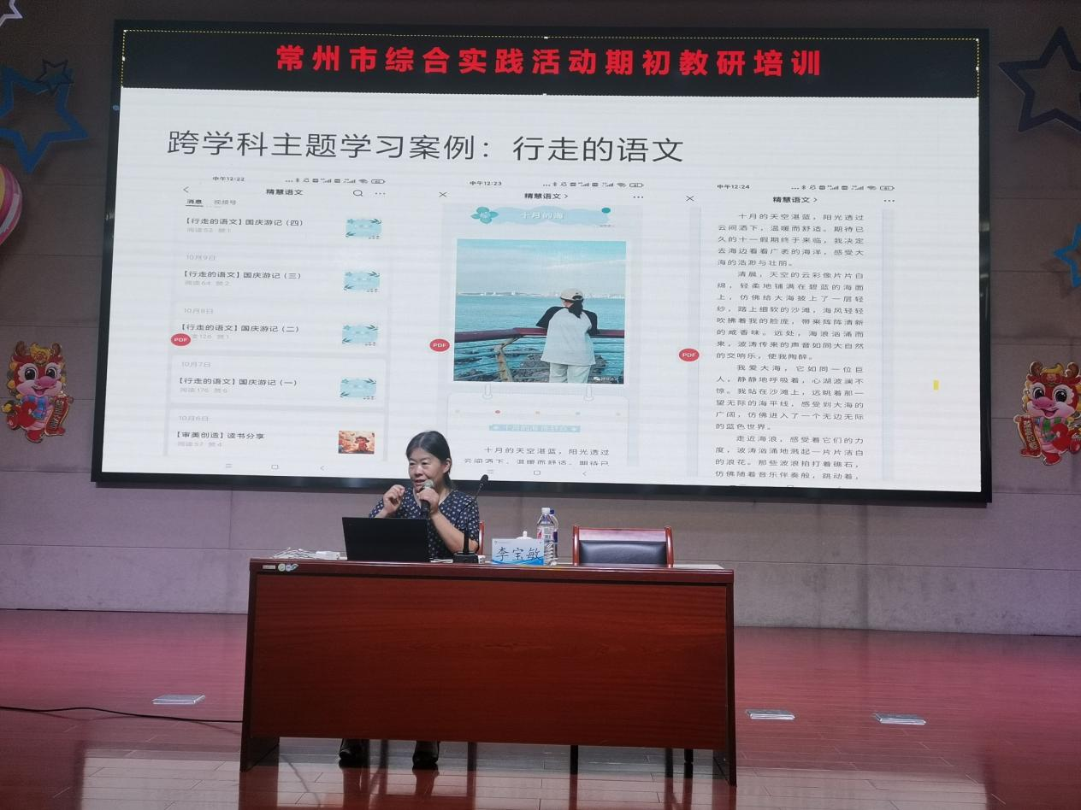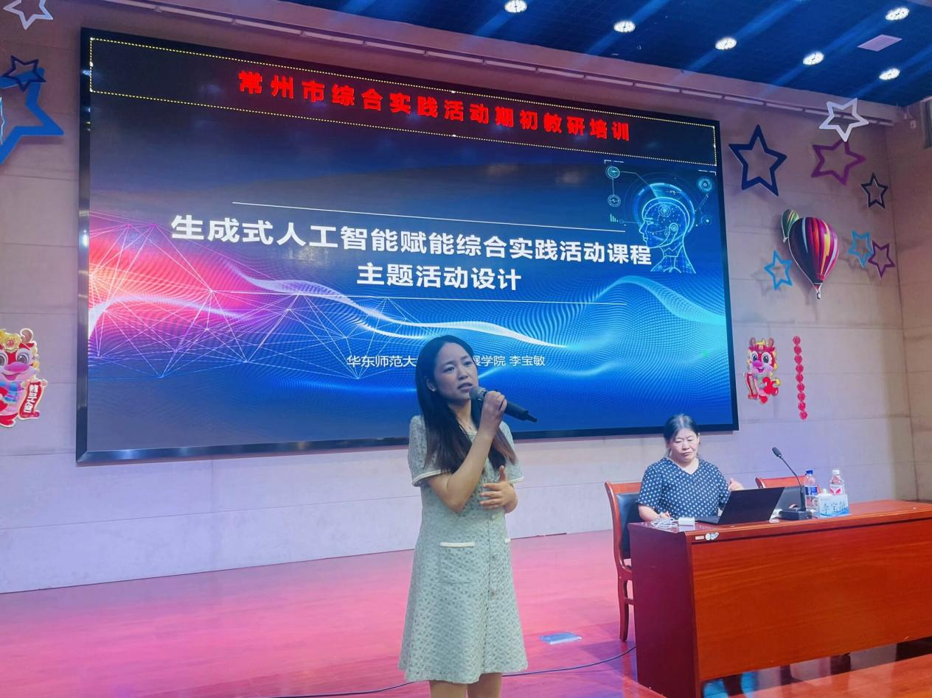

【四、活动照片及报道】
创新未来教育：生成式人工智能赋能综合实践活动课程开发与实施
——新北区小学综合实践活动解丽优秀教师培育室第十七次活动

在知识的田野上，我们播种梦想，
在实践的河流里，我们寻找智慧的光芒。
教研活动，如晨曦中第一缕阳光，
照亮心田，激发无限的可能与希望。

秋来无声，秋韵有形，不经意间，拂面的清风带着丝丝凉意，繁荫浓绿染上了点点金黄，声声蝉鸣诉说着未尽的喧器，提醒人们夏天的热烈即将完结，秋天的画卷徐徐铺展，收获的季节就要到了。8月30日，一场以“新课程背景下综合实践活动高品质实施”为主题的期初教研培训活动在三井实验小学（典雅校区）报告厅成功举办。本次培训活动由常州市教育科学研究院综合实践活动教研员孙美荣老师领携，邀请了华东师范大学李宝敏教授做专题讲座，解丽老师带领其优秀教师培育室的全体成员共同参与活动，旨在探讨如何利用生成式人工智能技术推动综合实践活动课程的创新与发展。
乘“智”而上
讲座伊始，孙美荣老师首先致开幕词，她强调了当前教育领域正面临着前所未有的变革挑战，而人工智能技术特别是生成式AI作为新一轮科技革命的重要驱动力之一，在促进教育公平、提高教学质量等方面展现出巨大潜力。随后，孙美荣老师简要介绍了本次活动的背景、目的及意义，并对各位嘉宾的到来表示热烈欢迎。
本次讲座的主讲人是来自华东师范大学的李宝敏教授。李教授从理论层面深入浅出地分析了生成式AI的基本原理及其在教育领域的应用前景。李教授还通过多个生动的案例，详细阐述了生成式AI在实际教学中的具体应用。例如，在语文写作教学中，教师可以借助AI工具帮助学生快速生成文章大纲或段落开头，激发学生的创作灵感；在设计跨学科整合案例时，AI有助于打破传统学科界限，促进STEM教育与其他领域如艺术、人文等相结合，激发学生的创造力和批判性思维能力。
在互动环节，李教授向在座的老师们详细介绍了几种常用的人工智能软件的使用方法。她演示了如何利用这些工具进行课程设计、内容生成和互动反馈。老师们纷纷感叹于AI技术的强大功能和便捷操作，表示将在今后的教学实践中积极探索和应用这些工具。
与“智”同行
讲座接近尾声时，常州市教育科学研究院综合实践活动教研员孙美荣老师进行了总结发言。孙老师高度评价了本次讲座的内容，并对其在推动我市综合实践活动课教育教学改革方面的积极作用给予了肯定。她指出，生成式AI技术的应用将为综合实践活动课程带来全新的发展机遇，有助于培养学生创新思维和实践能力。
最后，孙老师还就本学年常州市的综合实践活动课程教学安排进行了详细说明。她呼吁在座的综合实践活动课老师继续坚守初心、坚定信心，充分学习生成式AI技术，进一步优化自己课程设计，丰富课堂教学资源，提升综合实践活动课的教学质量。整场讲座持续近三个小时，现场气氛热烈，互动频繁。在座老师们纷纷表示受益匪浅，对于如何利用生成式AI技术推动综合实践活动课程创新有了更深刻的认识。
习近平总书记在党的二十大报告中指出要办好人民满意的教育，推进教育数字化，建设全民终身学习的学习型社会、学习型大国。相信在未来，随着相关研究与实践的不断深入，我们必将见证更多富有创意且高效实用的教学模式涌现出来，为培养新时代所需的创新型人才贡献力量。
让理论与实践紧密相连，使知识与技能相得益彰。
向着更高的目标迈进，以创新为翼，乘风破浪。
让我们一起努力，在综合实践活动中创造辉煌！
（撰稿丨杨逸 摄影丨王丽红 审核丨解丽）
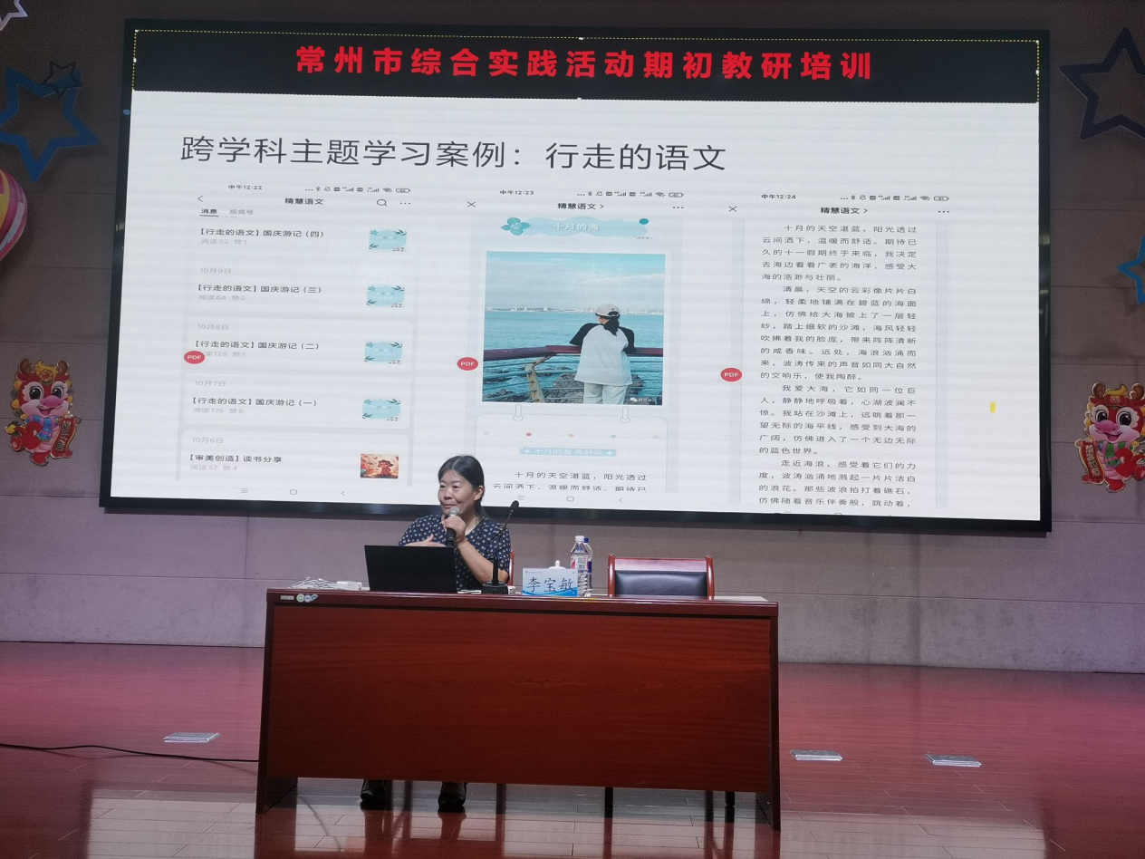
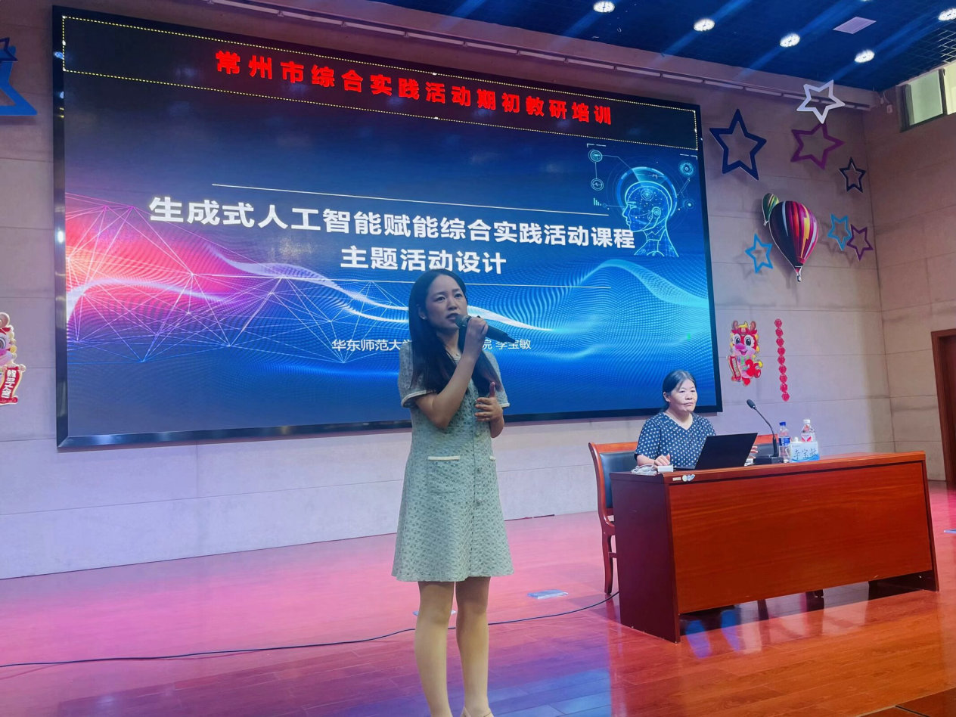
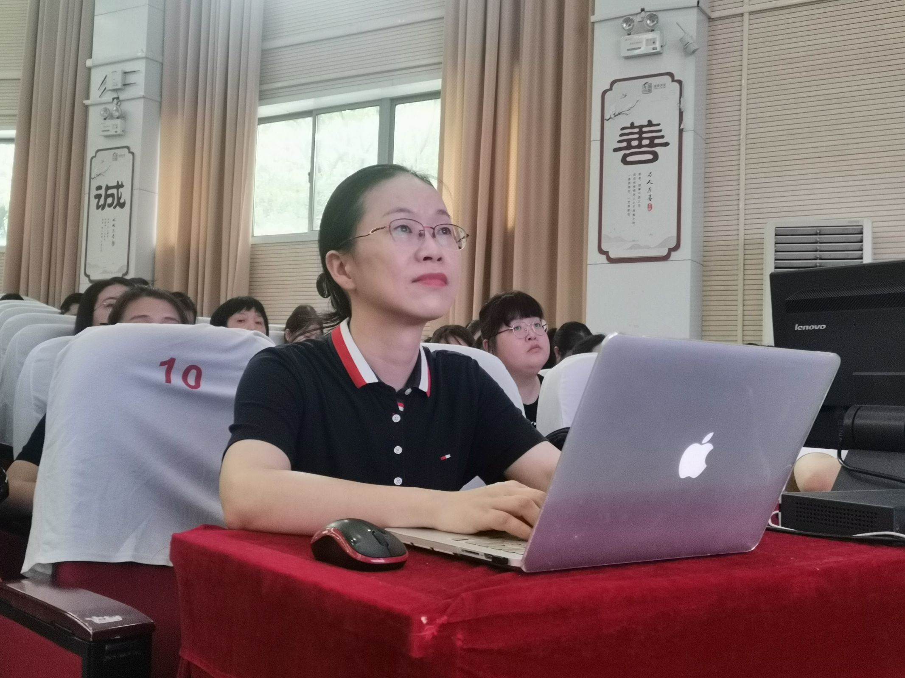
本期资料整理：香槟湖小学 谢明霞

